28 aprilie 2025
RAPORT DE ZI

Date de conectare FTP
HOST: 91.195.151.146
USERNAME: transgaz
PASSWORD: s3cur1zat

În scopul unei mai bune colaborări, vă rugăm să ne semnalaţi eventualele neplăceri şi să ne oferiţi sugestii pe care le consideraţi necesare creşterii calităţii serviciului de monitorizare.

1.Ştiri şi emisiuni din domeniul gazelor

Nu au fost știri sau emisiuni relevante din acest domeniu.

2. Știri și emisiuni din domeniul energiei

Calificativ:  NEUTRU | Pană de curent de amploare | National TV - 18:36  1m 31s  Antena 3 - 18:00  4m 56s  România TV  18:47/20:21
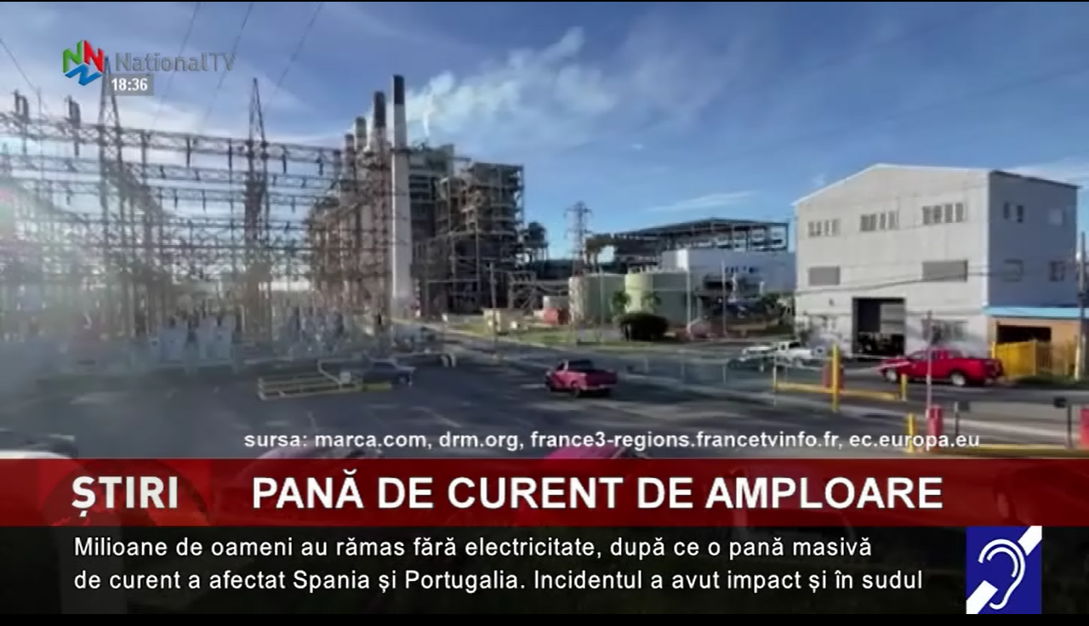 | Milioane de oameni din Spania, Portugalia și Franța au rămas fără electricitate după ce o pană masivă de curent a afectat Peninsula Iberică și sudul Franței. Au fost afectate rețelele de telecomunicații, rețeaua electrică, spitalele, semafoarele, transportul feroviar, dar și metrourile, printre altele. Cele trei țări, împreună cu serviciile lor de securitate cibernetică, au demarat o anchetă comună pentru a stabili cauza penei de curent, iar până la această oră nu se poate exclude un atac cibernetic coodonat la nivelul celor trei țări. Alimentarea cu electricitate a fost restabilită în majoritatea zonelor afectate și se continuă munca pentru restabilirea sistemelor și în restul regiunilor. Cele trei țări au avertizat de mai multe ori în ultimele luni cu privire la vulnerabilitatea țărilor Uniunii Europene cu privire la atacurile cibernetice lansate de state terțe.  VIDEO National TV  VIDEO Antena 3

